**LAPORAN PRAKTIKUM**

**“Langkah Praktikum Pertemuan I”**

Diajukan untuk memenuhi salah satu praktikum Mata Kuliah Matematika Diskrit yang di ampu oleh:

Nur Rochmah Dyah PA, S.T., M.Kom.



Disusun Oleh:

Mohammad Farid Hendianto 2200018401

**UNIVERSITAS AHMAD DAHLAN**

**FAKULTAS TEKNOLOGI INDUSTRI**

**PROGRAM STUDI INFORMATIKA**

**TAHUN 2023**

Berikut adalah tulisan full tulisan codingannya

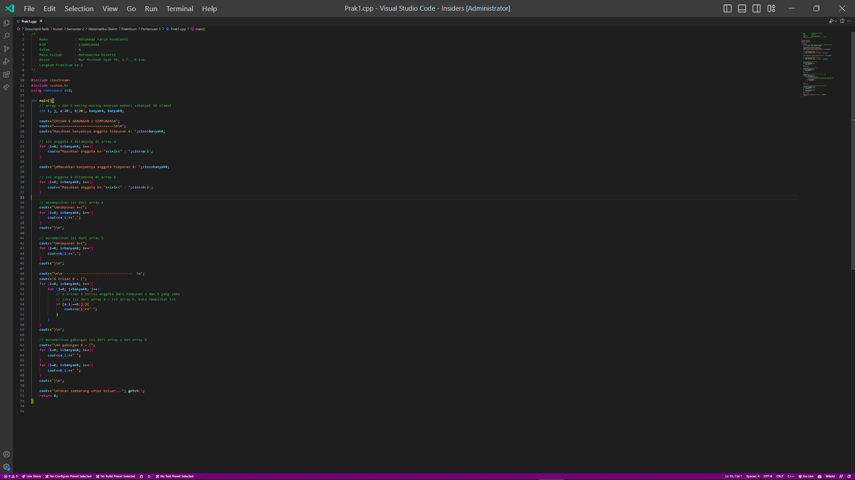

Gambar 1 Source code langkah praktikum

**Berikut adalah tulisan semua source codenya.**

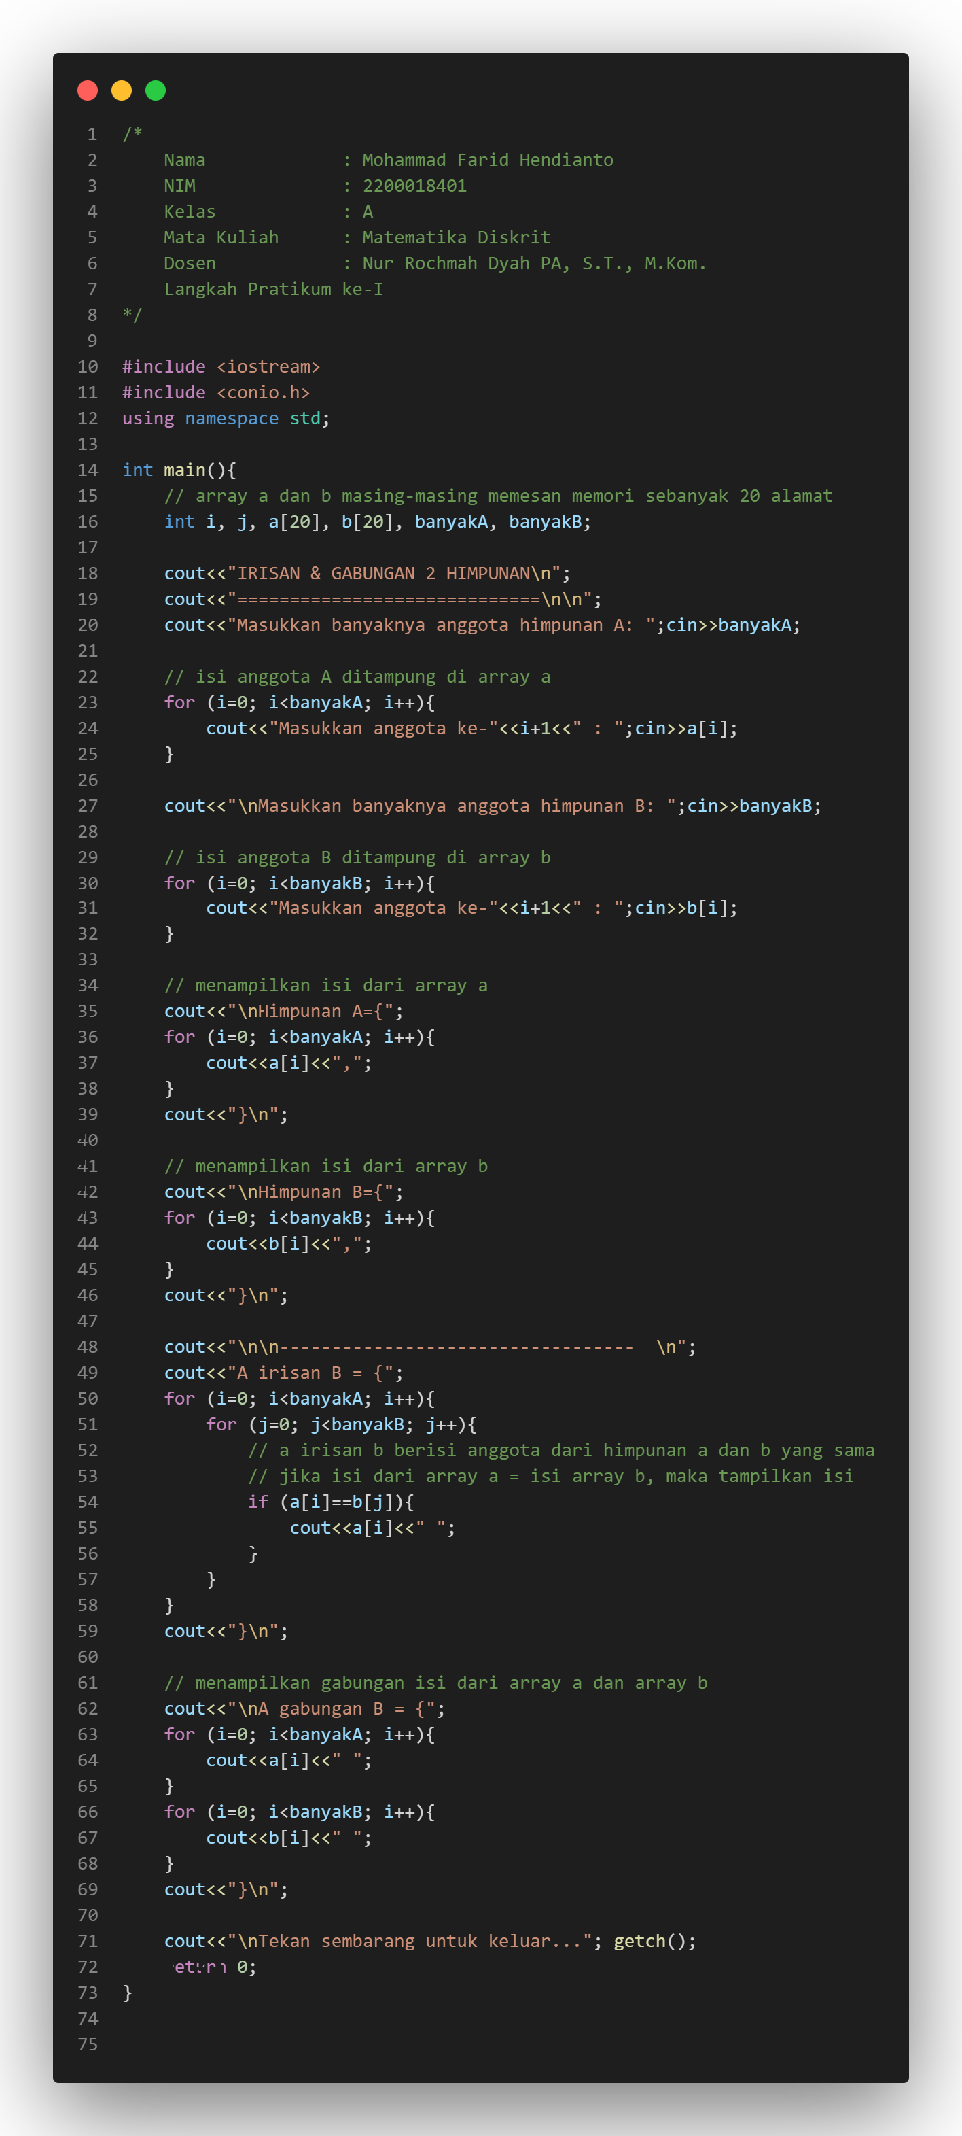

Gambar 2 Tampilan source code untuk mencari irisan dan gabungan.

**Tampilan kode saat dijalankan**

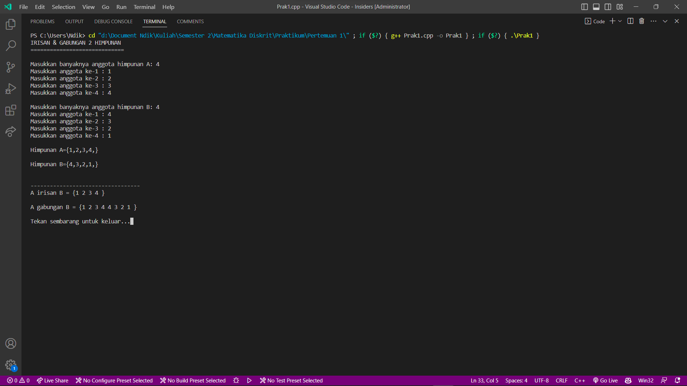

Gambar 3 Tampilan kode saat program dijalankan.

**Penjelasan kode**

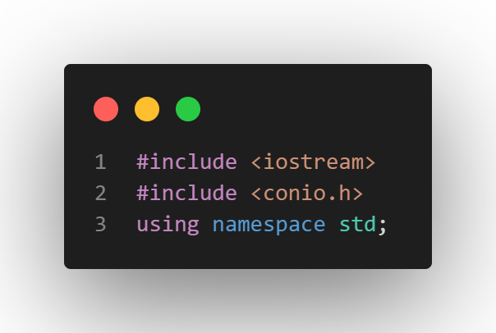

Gambar 4 bagian 1

Bagian tersebut adalah bagian yang digunakan untuk mengimpor header file atau pustaka standar yang diperlukan dalam program ini. Header file iostream adalah header file standar untuk input dan output di C++. Ini digunakan untuk memungkinkan program dapat menggunakan fungsi-fungsi standar seperti cout dan cin. Sedangkan header file conio.h adalah header file yang digunakan untuk fungsi-fungsi layar seperti getch() yang digunakan dalam program ini. Fungsi getch() digunakan untuk menunggu pengguna menekan tombol sembarang sebelum program keluar. Kemudian, perintah "using namespace std" adalah perintah yang digunakan untuk menyatakan bahwa kita akan menggunakan namespace std di dalam program. Namespace std adalah namespace standar yang berisi definisi-definisi dari standar C++ library. Dengan menggunakan kedua header file tersebut, kita dapat mengakses fungsi-fungsi yang diperlukan dalam program ini dan menggunakan namespace std tanpa perlu menuliskannya berulang-ulang dalam program.

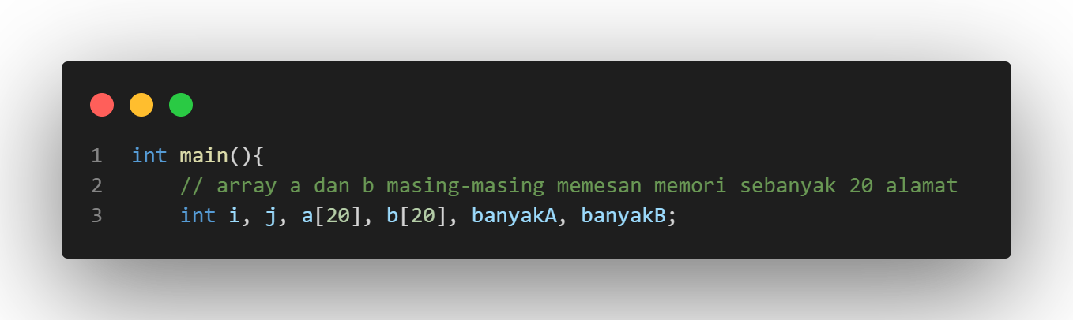

Gambar 5 bagian 2

Bagian ini adalah definisi dari fungsi utama program (main function). Pertama-tama, program ini mendeklarasikan variabel-variabel yang akan digunakan nantinya. Variabel i dan j digunakan sebagai variabel penghitung untuk perulangan for. Sedangkan variabel a dan b adalah array dengan ukuran 20 yang digunakan untuk menampung anggota himpunan A dan B. Variabel banyakA dan banyakB digunakan untuk menyimpan jumlah anggota himpunan A dan B yang akan dimasukkan oleh pengguna. Dalam komentar di atasnya, penulis program juga menjelaskan bahwa array a dan b masing-masing memesan memori sebanyak 20 alamat. Ini berarti bahwa array a dan b masing-masing dapat menampung maksimal 20 anggota himpunan A dan B. Jumlah ini tentunya dapat diubah sesuai kebutuhan.

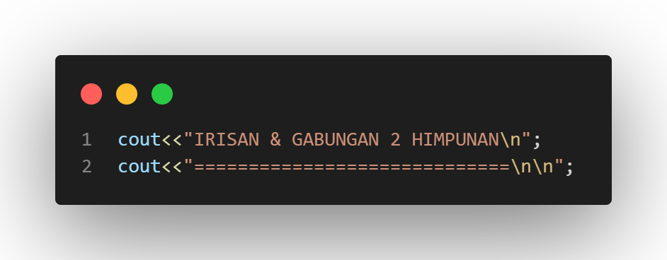

Gambar 6 bagian 3

Bagian kode ini adalah dua baris perintah output yang bertujuan untuk menampilkan judul program ke layar konsol. Kata-kata yang ditampilkan adalah "IRISAN & GABUNGAN 2 HIMPUNAN" dan "=============================". Penulisan huruf besar pada awal kata-kata ("IRISAN", "GABUNGAN", dan "HIMPUNAN") mengindikasikan bahwa ini adalah judul program dan halaman awal, sehingga tulisan tersebut diberi format dan gaya huruf yang khusus. Tanda "=" di bawah judul "IRISAN & GABUNGAN 2 HIMPUNAN" memiliki fungsi sebagai garis pemisah antara judul program dengan bagian program utama. Penulisan tanda "=" ini dimaksudkan untuk membuat tampilan output lebih rapi dan mudah dibaca. Kedua baris perintah output tersebut menggunakan operator "<<" untuk menampilkan teks ke layar konsol. Penulisan tanda kutip (" ") menunjukkan bahwa teks yang ingin ditampilkan harus diapit oleh tanda kutip.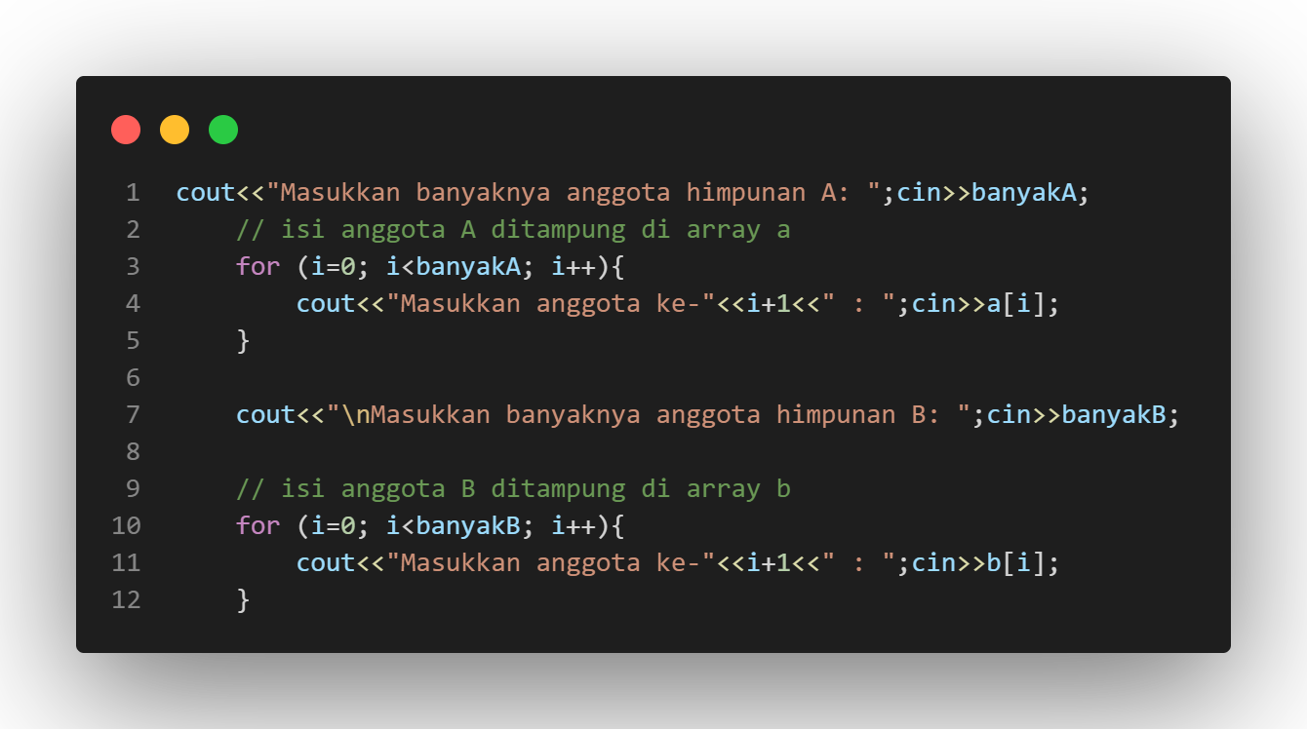

Gambar 7 bagian 4

Bagian kode ini bertujuan untuk meminta input dari pengguna mengenai anggota-anggota yang terdapat pada himpunan A dan B, yang selanjutnya disimpan ke dalam array a dan b masing-masing. Pertama-tama, program akan menampilkan prompt "Masukkan banyaknya anggota himpunan A: ", dan kemudian meminta pengguna untuk memasukkan sebuah bilangan bulat (variabel banyakA) yang menunjukkan banyaknya anggota himpunan A. Selanjutnya, program akan melakukan looping sebanyak banyakA kali menggunakan for-loop, dengan variabel i yang berfungsi sebagai indeks looping. Pada setiap iterasi, program akan menampilkan prompt "Masukkan anggota ke-[i+1]: " dan meminta pengguna untuk memasukkan bilangan bulat yang akan disimpan ke dalam array a pada indeks ke-i. Kemudian, program akan menampilkan prompt "Masukkan banyaknya anggota himpunan B: " dan meminta pengguna untuk memasukkan sebuah bilangan bulat (variabel banyakB) yang menunjukkan banyaknya anggota himpunan B. Setelah itu, program akan melakukan looping sebanyak banyakB kali menggunakan for-loop, dengan variabel i yang berfungsi sebagai indeks looping. Pada setiap iterasi, program akan menampilkan prompt "Masukkan anggota ke-[i+1]: " dan meminta pengguna untuk memasukkan bilangan bulat yang akan disimpan ke dalam array b pada indeks ke-i.

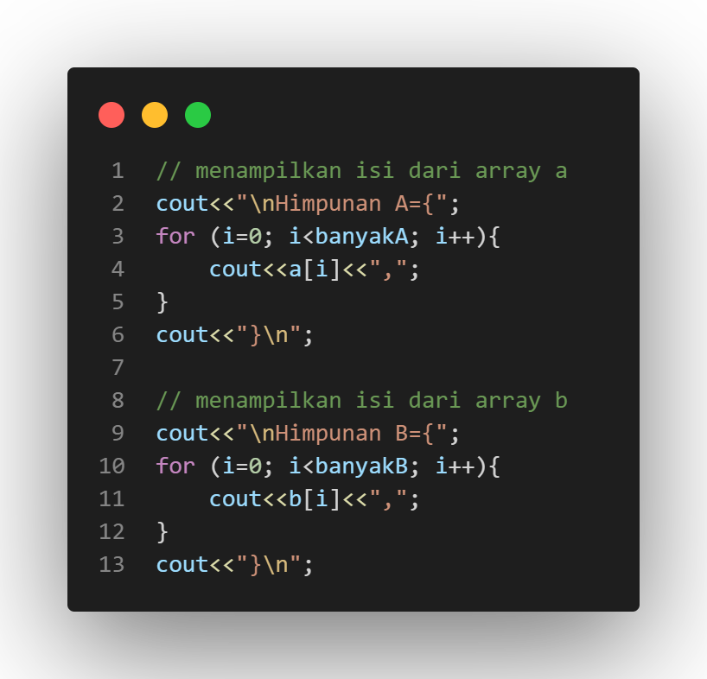

Gambar 8 bagian 5

Bagian kode ini bertujuan untuk meminta input dari pengguna mengenai anggota-anggota yang terdapat pada himpunan A dan B, yang selanjutnya disimpan ke dalam array a dan b masing-masing. Pertama-tama, program akan menampilkan prompt "Masukkan banyaknya anggota himpunan A: ", dan kemudian meminta pengguna untuk memasukkan sebuah bilangan bulat (variabel banyakA) yang menunjukkan banyaknya anggota himpunan A. Selanjutnya, program akan melakukan looping sebanyak banyakA kali menggunakan for-loop, dengan variabel i yang berfungsi sebagai indeks looping. Pada setiap iterasi, program akan menampilkan prompt "Masukkan anggota ke-[i+1]: " dan meminta pengguna untuk memasukkan bilangan bulat yang akan disimpan ke dalam array a pada indeks ke-i. Kemudian, program akan menampilkan prompt "Masukkan banyaknya anggota himpunan B: " dan meminta pengguna untuk memasukkan sebuah bilangan bulat (variabel banyakB) yang menunjukkan banyaknya anggota himpunan B. Setelah itu, program akan melakukan looping sebanyak banyakB kali menggunakan for-loop, dengan variabel i yang berfungsi sebagai indeks looping. Pada setiap iterasi, program akan menampilkan prompt "Masukkan anggota ke-[i+1]: " dan meminta pengguna untuk memasukkan bilangan bulat yang akan disimpan ke dalam array b pada indeks ke-i.

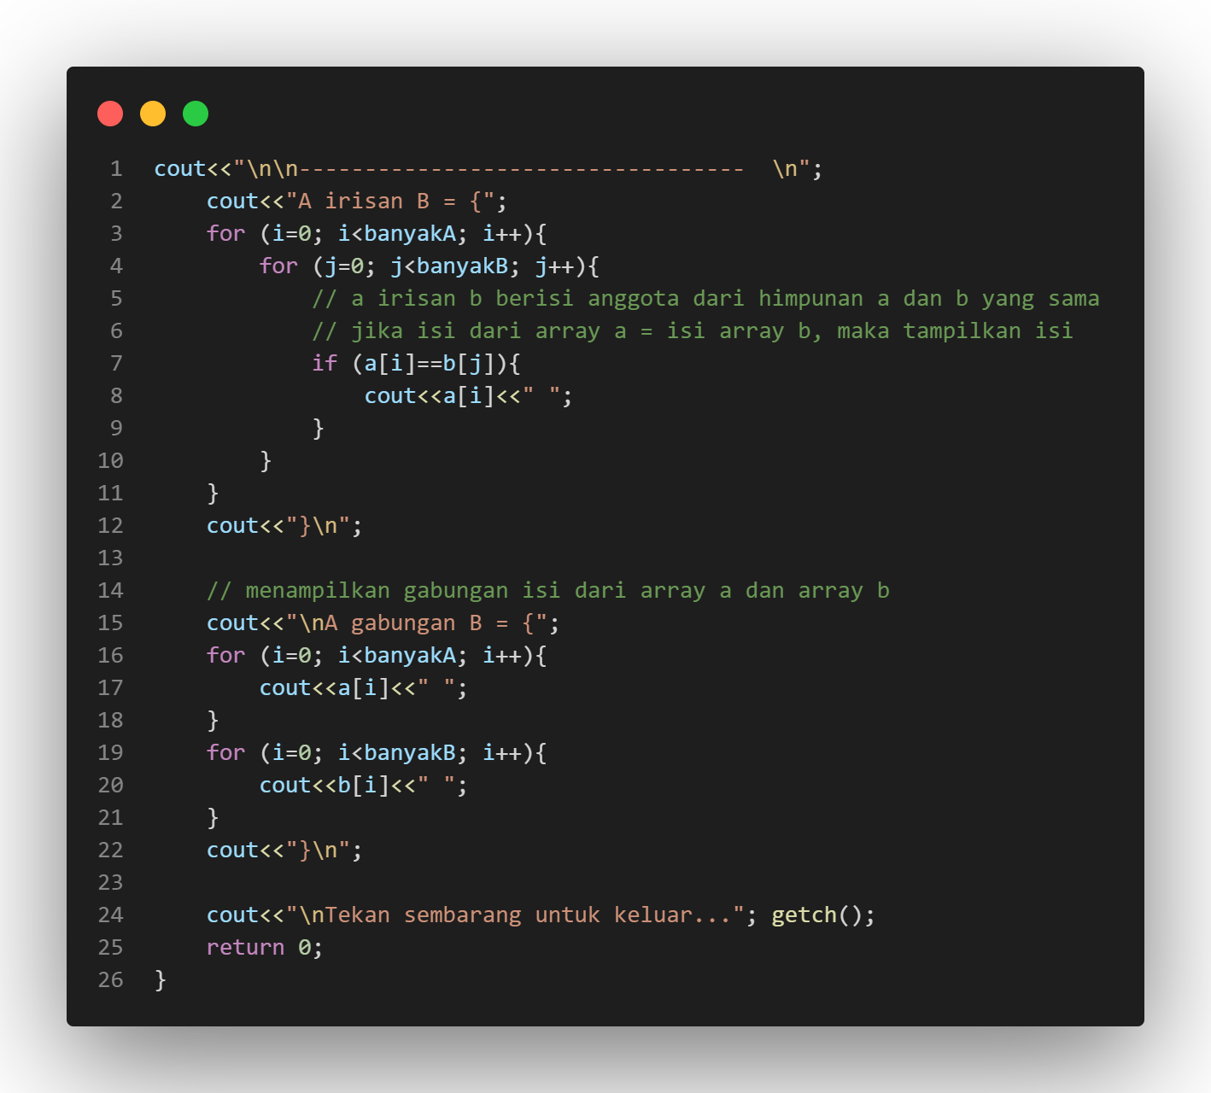

Gambar 9 bagian 6

Bagian kode ini berfungsi untuk menampilkan hasil irisan dan gabungan dari dua himpunan, yaitu himpunan A dan himpunan B. Pada bagian pertama, terdapat perintah untuk menampilkan judul "A irisan B = " dengan menggunakan cout. Kemudian, dilakukan perulangan menggunakan for untuk mengakses setiap elemen dari himpunan A dan himpunan B. Setiap elemen dari himpunan A akan dibandingkan dengan setiap elemen dari himpunan B menggunakan if statement. Jika terdapat elemen yang sama di kedua himpunan, maka elemen tersebut akan ditampilkan menggunakan cout. Setelah itu, ditampilkan kurung kurawal penutup untuk menandakan bahwa tampilan irisan sudah selesai. Pada bagian kedua, terdapat perintah untuk menampilkan judul "A gabungan B = " dengan menggunakan cout. Kemudian, dilakukan dua perulangan menggunakan for untuk mengakses setiap elemen dari himpunan A dan himpunan B secara terpisah. Setiap elemen dari himpunan A dan himpunan B akan ditampilkan secara berurutan menggunakan cout. Setelah itu, ditampilkan kurung kurawal penutup untuk menandakan bahwa tampilan gabungan sudah selesai. Terakhir, terdapat perintah untuk menampilkan pesan "Tekan sembarang untuk keluar..." menggunakan cout, dan menunggu pengguna menekan sembarang tombol menggunakan perintah getch(). Setelah itu, program akan selesai dan mengembalikan nilai 0.

Berikut adalah link source codenya:

<https://github.com/IRedDragonICY/Matematika-Diskrit>